穷游网

主页面

1. 头部导航利用AngularJs页面路由将nav.html引入
2. 左侧标签页，使用javascript
3. 轮播图，使用swiper插件
4. 图片使用CSS3变换效果
5. 底部右侧工具条使用雪碧图
6. 使用HTML5地理定位

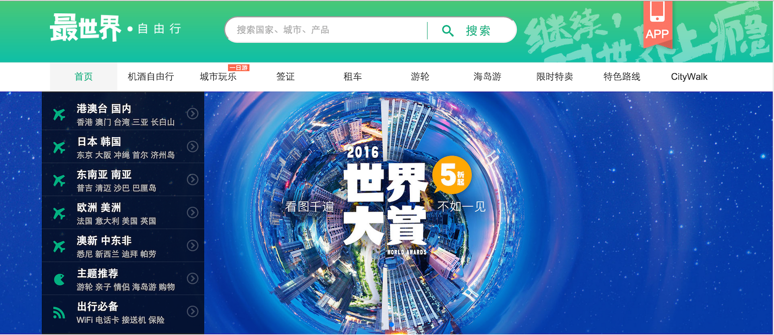

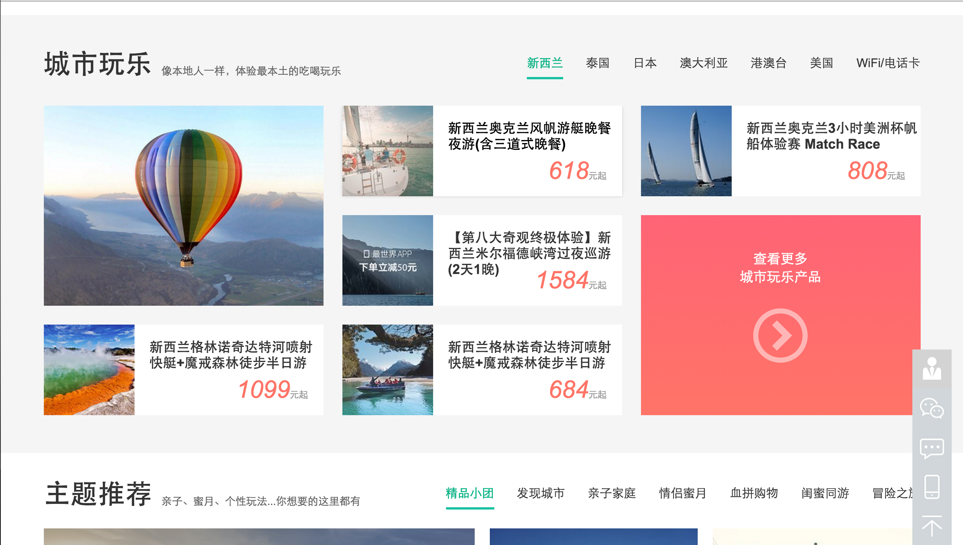

锦囊页面

1. 头部导航利用AngulaJs页面路由将nav.html引入
2. 轮播图，使用swiper插件
3. 锦囊部分使用ajax动态导入json数据

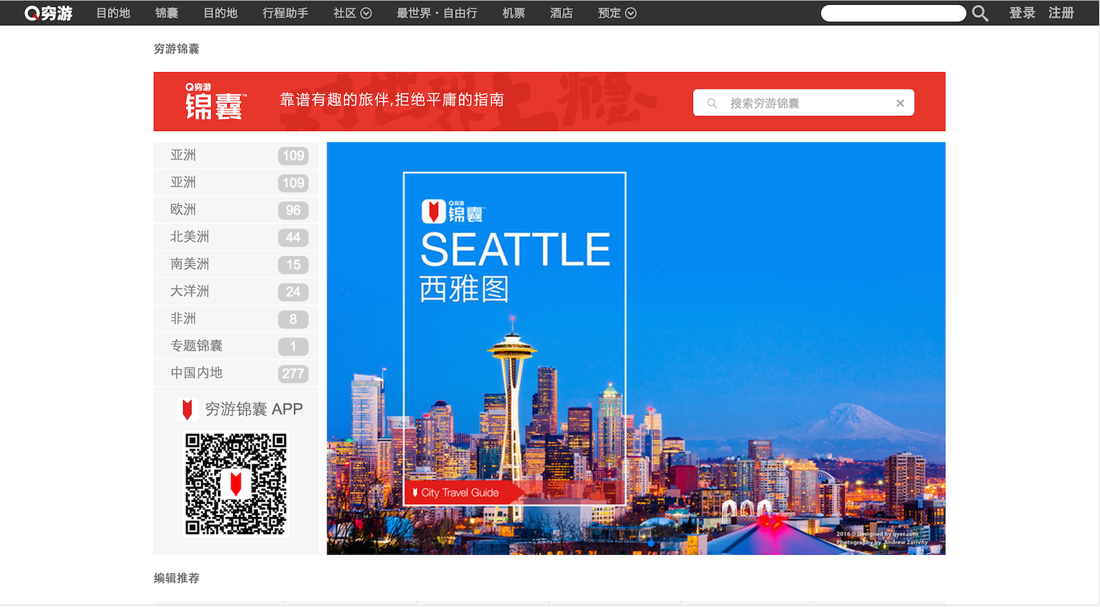

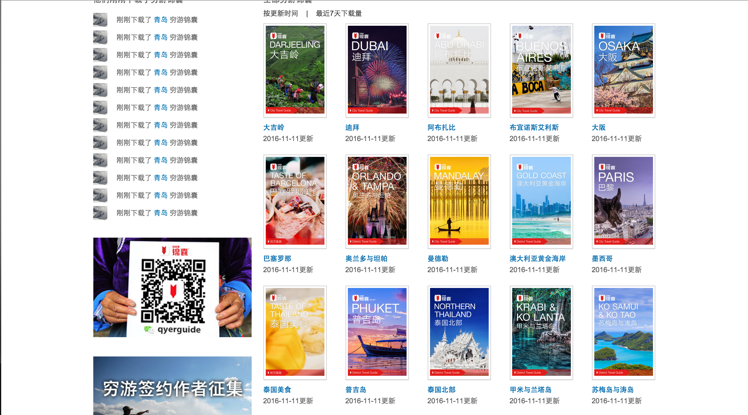

个人介绍

1. 轮播图，使用swiper插件
2. 使用bootstrap布局，实现响应式布局
3. 回到顶部功能，使用jQuery的滚动事件和单击事件
4. 滚动监听，使用jQuery滚动事件，并且根据滚动条的位置使导航条对应模块高亮
5. skills百分比图形，使用radialIndicator插件实现
6. 使用第三方百度地图API

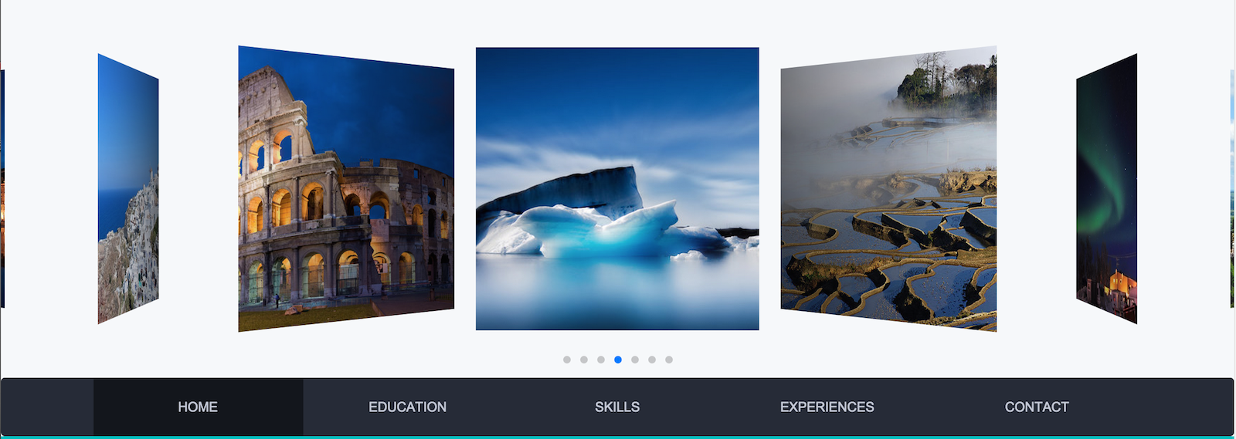

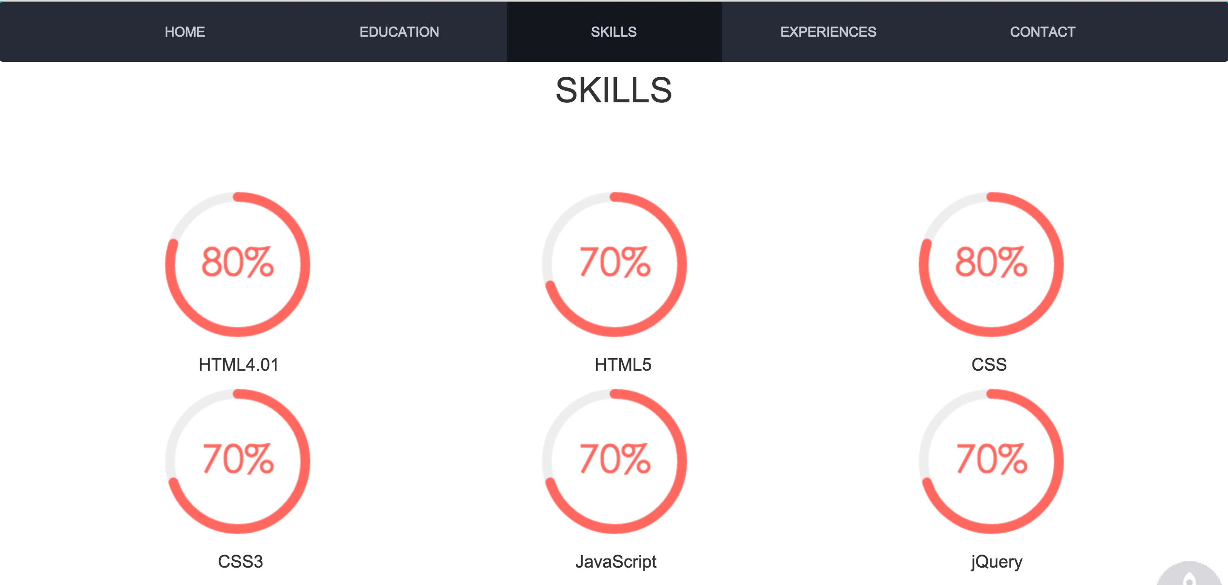

注册

1. 表单验证，判断空值、判断是否正确
2. 随机生成验证码
3. 提交时将表单信息存入localstorage

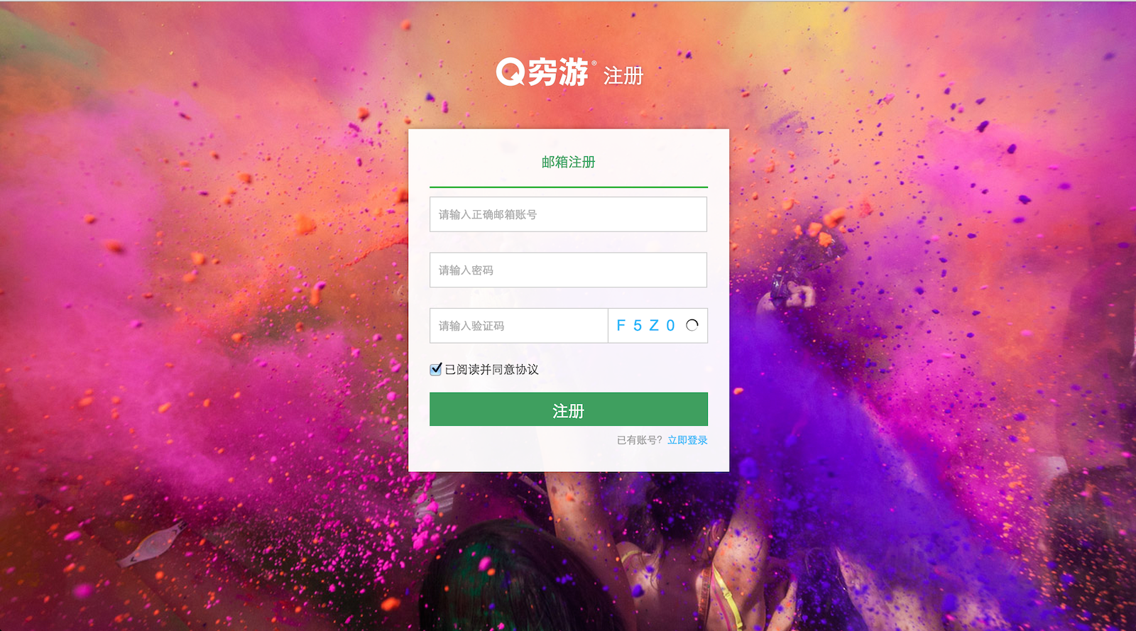登录

1. 判断输入值是否与localstorage中的数据匹配
2. 记住密码功能

